
JURUSAN TEKNIK INFORMATIKA
FAKULTAS TEKNOLOGI INFORMASI
INSTITUT TEKNOLOGI SEPULUH NOPEMBER

USULAN TUGAS AKHIR

IDENTITAS PENGUSUL
Nama : Candra
NRP : 5109 100 105
Dosen Wali : Waskitho Wibisono, S.Kom, M.Eng, Ph.D

- JUDUL TUGAS AKHIR
Pengembangan Modul “Ibu Kreatif” untuk Mengukur Pencapaian Kreatifitas Ibu-ibu Rumah Tangga pada Plugin Facebook
- LATAR BELAKANG
Perkembangan teknologi telah banyak menciptakan terobosan baru dalam bidang informasi dan komunikasi tidak terkecuali di dunia rumah tangga maupun dunia usaha. Masyarakat kalangan ibu-ibu rumah tangga banyak beraktifitas dengan aplikasi komunikasi perangkat bergerak dan teknologi internet untuk mendukung kegiatan sehari - hari. Hal ini dikarenakan kebutuhan akan informasi yang cepat dan juga banyaknya informasi terbaru yang bisa didapatkan melalui media aplikasi komunikasi perangkat bergerak dan web.
Jaringan sosial didefinisikan sebagai suatu layanan berbasis web yang memungkinkan setiap individu untuk membangun hubungan sosial melalui dunia maya seperti membangun suatu profil tentang dirinya sendiri, menunjukkan koneksi seseorang dan memperlihatkan hubungan apa saja yang ada antara satu member dengan member lainya dalam sistem yang disediakan, dimana masing-masing social networking site memiliki ciri khas dan sistem yang berbeda-beda [1].
Pengembangan aplikasi ini ditujukan untuk sebuah plugin pada Facebook, dimana dewasa ini Facebook sudah merupakan sesuatu yang dimiliki oleh hampir seluruh kalangan masyarakat. Facebook juga telah menjadi sarana bagi semua orang untuk mengembangangkan ide, berkreatifitas, atau untuk sekedar bercengkrama dengan teman
Oleh karena itu, dari permasalahan diatas akan mengembangkan modul pada plugin Facebook yang dapat mengukur pencapaian kreatifitas ibu-ibu rumah tangga yang ingin mengembangkan potensi kreatifitas dan bakat. Kemudian adapun status pencapaian kreatifitas dari ibu-ibu rumah tangga yaitu ibu-ibu rumah tangga yang “kecanduan” jejaring sosial, ibu-ibu rumah tangga yang memiliki keinginan tahu, ibu-ibu rumah tangga yang terampil dan ibu-ibu rumah tangga kreatif.
Adapun maksud kreatifitas pada tugas akhir ini adalah Pribadi (Person) kreatif yang melibatkan diri dalam proses (Process) kreatif, dan dengan dorongan dan dukungan (Press) dari lingkungan menghasilkan produk (Product) kreatif [5].

- RUMUSAN MASALAH
Berikut ini adalah rumusan masalah yang diangkat dalam Tugas Akhir ini.
- Bagaimana mengindentifikasi parameter yang menyatakan transformasi status kreatifitas pada ibu-ibu rumah tangga?
- Bagaimana cara memetakan parameter kreatifitas kedalam fitur-fitur Facebook?
- Bagaimana cara membangun Modul pada plugin Facebook yang dapat mengukur pencapaian kreatifitas ibu-ibu rumah tangga?
- Bagaimana cara menguji Modul pada plugin Facebook yang dapat mengukur pencapaian kreatiftias ibu-ibu rumah tangga?

- BATASAN MASALAH
Permasalahan yang dibahas dalam Tugas Akhir ini memiliki beberapa batasan, diantaranya sebagai berikut:
- Pengembangan Modul untuk mendukung plugin pada Facebook. Pengembangan Modul pada plugin Facebook yang dibangun menggunakan bahasa php.
2. Pengguna aplikasi ini adalah seluruh masyarakat.
3. Fungsionalitas yang akan diimplementasikan antara lain:
a. Menampilkan pencapaian kreatifitas ibu-ibu rumah tangga pada plugin Facebook
b. Mengukur pencapaian kreatifitas ibu-ibu rumah tangga pada plugin Facebook
c. Mampu menyimpan transaksi seperti like, comment, view dan upload pada plugin kedalam database.
4. Kebijakan dari Facebook sebagai ladasan pengembangan modul untuk mendukung plugin Facebook dan keterbatasan privasi dari pengguna.

- TUJUAN TUGAS AKHIR
Tugas Akhir ini memiliki tujuan yang rinciannya dapat dituliskan sebagai berikut:
1. Mengukur pencapaian kreatifitas ibu-ibu rumah tangga dalam menggunakan jejaring sosial pada plugin Facebook
2. Membuat plugin yang dapat memberikan kemudahan bagi ibu-ibu rumah tangga untuk mengetahui hasil pencapaian kreatifitas dan berbagi ilmu kepada pengguna lain.

- TINJAUAN PUSTAKA

- Jejaring Sosial
Social Networking Site (SNS) atau biasa disebut juga jaringan sosial didefinisikan sebagai suatu layanan berbasis web yang memungkinkan setiap individu untuk membangun hubungan sosial melalui dunia maya seperti membangun suatu profil tentang dirinya sendiri, menunjukkan koneksi seseorang dan memperlihatkan hubungan apa saja yang ada antara satu member dengan member lainya dalam sistem yang disediakan, dimana masing-masing social networking site memiliki ciri khas dan sistem yang berbeda-beda [1].
Komponen-komponen arsitektur dari sebuah situs jaringan sosial menurut Mike Gotta dalam artikelnya “Reference Architecture For Social Network Sites (2008) ” yang ber-referensi dari IT Research Buton Group, yaitu sebuah situs jaringan sosial adalah sebuah situs web yang :
- Berperan sebagai fasilitas bagi individu untuk menjalin hubungan dengan individu lainnya sehingga memungkinkan mereka untuk bersama-sama membangun atau memperluas jaringan sosial mereka.
- Merupakan sebuah fasilitas bagi orang-orang untuk berinteraksi satu sama lain, berbagi informasi dalam situs, berpartisipasi dalam kegiatan situs yang berbeda, dan membangun komunitas secara informal dan sukarela.
- Mengandung komponen spesifik yang memungkinkan orang untuk:
  - mendefinisikan profil secara online.
  - daftar hubungan individu.
  - pemberitahuan tentang suatu kegiatan (notification).
  - pengaturan privasi dan izin.

- Facebook
Facebook adalah layanan jejaring sosial yang diluncurkan pada bulan Februari 2004, dimiliki dan dioperasikan oleh Facebook, Inc. Pada September 2012, Facebook memiliki lebih dari satu miliar pengguna aktif, lebih dari setengah dari mereka menggunakan Facebook pada perangkat mobile. Pengguna harus mendaftar sebelum menggunakan situs ini, setelah itu mereka dapat membuat profil pribadi, tambahkan pengguna lainnya sebagai teman, dan bertukar pesan, termasuk pemberitahuan otomatis ketika mereka memperbarui profil mereka. Selain itu, pengguna dapat bergabung dengan kelompok pengguna kepentingan bersama, yang diselenggarakan oleh tempat kerja, sekolah atau perguruan tinggi, atau karakteristik lain, dan mengkategorikan teman-teman mereka ke dalam daftar seperti "Teman Kantor" atau "Teman Dekat" [2].
Gambar 1 dibawah menunjukkan pengunaan facebook diberbagai usia. Yang paling banyak menggunakan facebook merupakan usia dari kisaran 18-25 tahun.
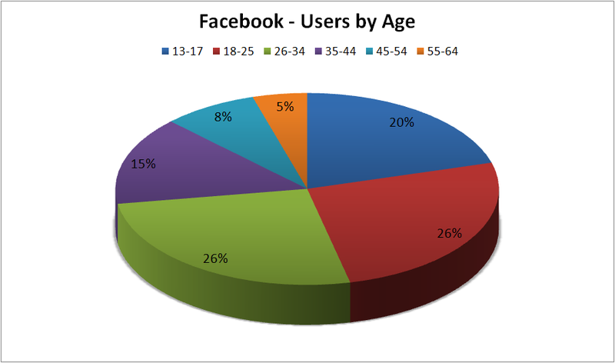

Gambar 1. Penggunaan Facebook di berbagai usia

Gambar 2 dibawah menunjukkan grafik popularitas facebook dari tahun ke tahun yang terus meningkat.

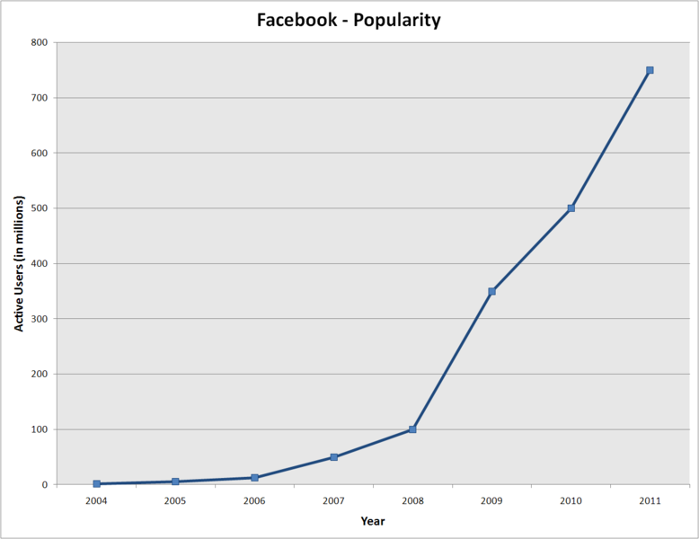

Gambar 2. Popularitas facebook dari tahun ke tahun

- Web 2.0
Sebuah situs Web 2.0 memungkinkan pengguna untuk berinteraksi dan berkolaborasi dengan satu sama lain dalam dialog media sosial sebagai pencipta user-generated content dalam komunitas virtual, berbeda dengan situs web di mana orang-orang terbatas pada tampilan pasif konten. Contoh Web 2.0 termasuk situs jejaring sosial, blog, wiki, situs berbagi video, layanan host, aplikasi web, mashup, dan folksonomy [3].

- Mengukur Tingkat Keberhasilan di Media Sosial
Menurut Steve Goldner sosial media tidak akan pernah menjadi alat untuk meraih penjualan langsung, meski demikian ia membantu meningkatkan awareness, menciptakan leads dan konversi leads ke penjualan akan sangat tinggi ketika produk, ranking layanan dan atribut lain dari perusahaan.
Marketing funnel di sosial media mirip dengan marketing funnel tradisional, tapi di sosial media ada dua tahap baru, yaitu “loyality” dan “advocacy” sebagai atribut pasca penjualan serta selanjutnya umpan balik oleh para pendukung (brand advocat) untuk mengisi bahan bakar corong dapat lihat gambar dibawah ini [4].

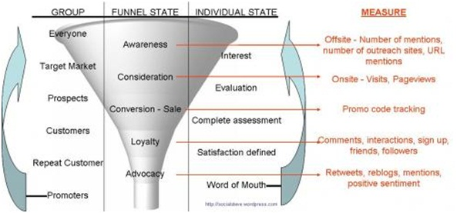

Gambar 3. Matrik Mengukur Tingkat Keberhasilan di Media Sosial
Kemudian dari gambar diatas dapat dipaparkan lebih rinci maksud dari Funnel State seperti awareness, consideration, conversion-sale, loyality dan advocacy.
- Awareness
Terdapat 4 elemen penting untuk meningkatkan awareness melalui social media[6]:
    - Reach
Inti dari awareness adalah mendapatkan sebanyak mungkin kepercayaan dari pelanggan. Di dalam social media seperti Facebook atau Twitter, jumlah fans dan follower menjadi cerminan kepercayaan pelanggan terhadap sebuah brand. Inilah letak kemampuan media sosial dalam menjangkau calon member dan follower baru dari berbagai usia, gender, pekerjaan, dan negara. Melalui media sosial, calon member ini merupakan pangsa pasar.
    - Traffic
Ada dua jenis traffic, direct traffic dan referral traffic. Untuk Direct Traffic pelanggan langsung mengakses akun perusahaan. Sedangkan untuk referral traffic pelanggan mengakses situs brand dari tautan lain. Sebagai contoh ketika sedang membuka sosial media, terdapat link promosi yang ditujukan ke tautan tertentu yang berupa program atau informasi mengenai aktifitas yang tengah dilakukan perusahaan. Traffic tidak hanya terjadi di antara pengguna media sosial saja, antar perusahaan brand satu dengan lainnya dapat bekerja sama untuk membangun traffic.
    - New Audience
Pertumbuhan pengguna media sosial semakin bertambah. Seiring itu pula audiences baru terlahir. Terkadang pelanggan lama mulai jenuh dan mulai berpaling dari brand sebuah brand. Untuk itu, dibutuhkan inovasi tiada henti mencari formula yang tepat untuk dapat menarik perhatian new audiences untuk menjadi pelanggan setia.
    - Expertise
Expertise merupakan langkah untuk mengeksplorasi citra perusahaan kepada customer. Caranya adalah dengan memberikan konten berupa informasi penting yang bermutu dan tentunya berguna kepada pelanggan. Dengan otomatis akan membangun pencitraan perusahaan yang professional dan memang ahli di bidangnya.
- Consideration
Ketika seseorang mulai sadar (aware) terhadap brand, maka akan mengecek untuk pertimbangan lebih jauh. Consideration (pertimbangan) bisa jadi hanya untuk mendapatkan informasi lebih jauh terhadap konten yang telah dibuat. Konten yang ada di website. Ukur baik jumlah kunjungan dan sejauh mana konten yang dibuat diamati per halaman. Peningkatan angka jumlah pageviews per kunjungan sangat berarti dalam menunjukkan seberapa menarik brand dan seberapa tepat audience serta derajat value dari konten yang dibuat.
- Conversion-sale
konversi atau penjualan adalah satu bidang yang menurut Steve Goldner tidak besar di sosial media. Ia sangat menyarankan bahwa menjual secara langsung di sosial media dan bahwa menciptakan engagement (keterlibatan dengan pelanggan) dan serta membangun hubungan adalah yang terbaik.
Engagement dan relationship tentunya akan mengarah kepada penjualan, tetapi itu adalah efek tidak langsung. Kegiatan di sosial media sebaiknya bukan kegiatan direct selling. Tetapi jika dari waktu ke waktu dapat menawarkan promosi, dan dapat menggunakan kode pelacakan (tracking code) untuk mengukur kegiatan ini.
- Loyality
Ingin membangun pelanggan dan mengubah beberapa dari pelanggan menjadi advokat brand. Pelanggan akan menulis komentar, berinteraksi dengan kehadiran sosial, dan mendaftar untuk komunitas yang dituju dan menjadi fans di Facebook.
- Advocacy
Engagement (keterlibatan konsumen) adalah hal yang sangat baik, tetapi memiliki konsumen yang memasarkan produk dari mulut ke mulut adalah puncak kesuksesan dari aktivitas sosial media. Hal ini dapat diukur dengan retweets, reblogs (di Tumblr), promosi aktif atau mention, share di Facebook, menulis hal positif di blog, dan umumnya sesuatu yang memiliki sentimen positif.
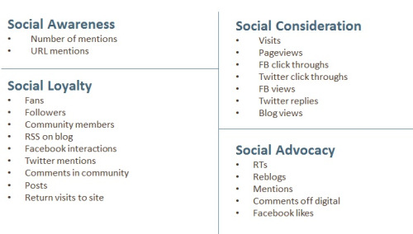
Dari paparan diatas dapat ditransformasikan ke fitur-fitur media sosial seperti gambar dibawah ini.

Gambar 4. Tingkat Funnel State ditransformasikan ke Fitur-fitur Media Sosial
- Definisi Kreatifitas
Kreatifitas adalah Pribadi (Person) kreatif yang melibatkan diri dalam proses (Process) kreatif, dan dengan dorongan dan dukungan (Press) dari lingkungan menghasilkan produk (Product) kreatif [5].
Kemudian Kreativitas meliputi ciri-ciri kognitif seperti kelancaran, keluwesan, dan keaslian dalam pemikiran. Ciri-ciri afektif meliputi rasa ingin tahu, senang mengajukan pertanyaan dan selalu ingin mencari pengalaman baru. Ciri-ciri psikomotor mencakup bertanggungjawab, atau adanya pengikatan diri terhadap tugas (semangat dan motivasi) [5]. Selanjutnya terdapat beberapa ciri untuk mencapai tingkat kreatifitas yaitu [7]:
- Terbuka terhadap pengalaman baru
- Fleksibilitas dalam berfikir merespons
- Bebas dalam menyatakan pendapat dan perasaan
- Menghargai fantasi
- Tertarik pada kegiatan kreatif
- Mempunyai pendapat sendiri dan tidak mudah terpengaruh oleh orang lain
- Mempunyai rasa ingin tahu yang besar
- Toleran terhadap perbedaan pendapat dan situasi yang tidak pasti
- Berani mengambil resiko yang diperhitungkan
- Percaya dan mandiri
- Memiliki tanggung jawab dan komitmen terhadap tugas
- Tekun dan tidak mudah bosan
- Tidak kehabisan akal dalam memecahkan masalah
- Kaya akan inisiatif
- Peka terhadap situasi lingkungan
- Lebih berorientasi ke masa kini dan masa depan
- Memiliki citra diri dan stabilitas emosional yang baik
- Tertarik pada hal yang abstrak, kompleks, holistic dan mengandung teka-teki
- Memiliki gagasan yang orisinal
- Mempunyai minat yang luas
- Menggunakan waktu luang untuk kegiatan yang bermanfaat dan konstruktif bagi pengembangan diri
- Kritis terhadap pendapat orang lain
- Senang mengajukan pertanyaan yang baik
- Memiliki kesadaran etik-moral dan estetik yang tinggi
- Sering lupa dalam melakukan kegiatan
- Terisolasi dari keluarga dan teman
- Merasakan euforia ketika terlibat dalam suatu kegiatan
- RINGKASAN TUGAS AKHIR
Facebook digunakan sebagai media agar user dapat dengan mudah melakukan aktifitas pada plugin. Hal ini dikarenakan Facebook merupakan aplikasi yang sudah banyak digunakan oleh masyarakat, termasuk juga ibu – ibu rumah tangga yang menjadi sasaran penelitian pada tugas akhir ini. Dengan dihubungkannya Facebook dengan LMS yaitu Moodle, semua teknik - teknik pembelajaran yang ada pada Moodle, akan digunakan pada plugin yang dibuat.
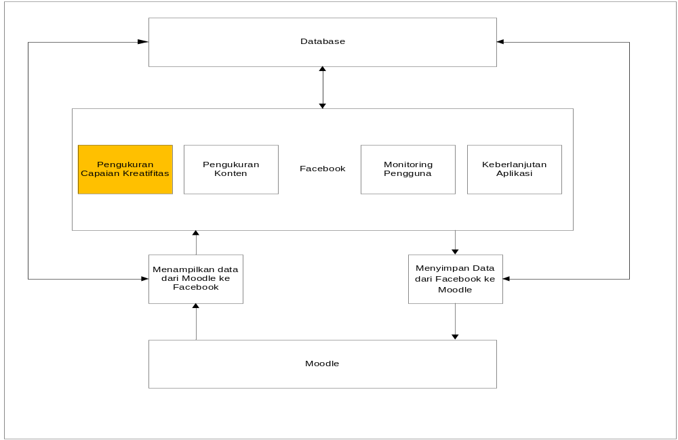
Gambar 5. Blok Diagram Ibu Kreatif
Pada plugin ini, pengerjaan akan dibagi menjadi beberapa modul kecil, dimana terdapat 6 buah modul yang harus dikerjakan untuk menyelesaikan aplikasi ini. Mengukur pencapaian kreatifitas merupakan topik yang akan dikembangkan pada tugas akhir ini. Fitur-fitur yang terdapat pada pengembangan modul plugin Facebook yang mengukur pencapaian kreatifitas pengguna antara lain :
a. Menampilkan pencapaian kreatifitas pengguna
menampilkan hasil pencapaian kreatifitas pengguna dari kecanduan, keinginan tahu, terampil dan kreatif secara periodik
b. Melakukan pengukuran kreatifitas pengguna
melakukan pengolahan data dari aktifitas-aktifitas pengguna dalam penggunaan jejaring sosial dan meggolongkan pengguna kedalam golongan kecanduan, keinginan tahu, terampil dan kreatif
c. Menyimpan transaksi pada plugin ke dalam moodle
melakukan penyimpanan data selama transaksi yang dilakukan pada plugin seperti komen, menggungah, membuka konten yang berkaitan dan memberi like
Dalam membangun modul plugin yang mengukur pencapaian kreatifitas pengguna pada jejaring sosial ini diperlukan juga desain usecase diagram dari proses bisnis yang akan diterapkan nanti. Adapun gambaran umum dari desain usecase diagram adalah sebagai berikut:
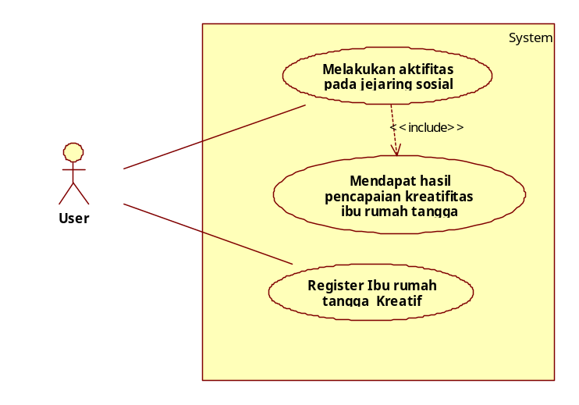

Gambar 6. Usecase Diagram

Usecase diagram diatas merupakan kebutuhan fungsionalitas yang akan dibangun pada aplikasi untuk mengukur pencapaian kreatifitas pengguna pada jejaring sosial.
Adapun parameter yang menyatakan tingkat kreatifitas pengguna pada jejaring sosial seperti tabel 1 dibawah ini [7]:
Parameter Tingkat Mencapai Kreatifitas | Penggolongan Tingkat Kreatifitas
Sering lupa dalam melakukan kegiatan | Ibu-ibu rumah tangga “Kecanduan”
Terisolasi dari keluarga dan teman | Ibu-ibu rumah tangga “Kecanduan”
Merasakan 11euforia ketika terlibat dalam suatu kegiatan | Ibu-ibu rumah tangga “Kecanduan”
Menghargai fantasi | Ibu-ibu rumah tangga “Kecanduan”
Terbuka terhadap pengalaman baru | Ibu-ibu rumah tangga “Kecanduan”
Bebas dalam menyatakan pendapat dan perasaan | Ibu-ibu rumah tangga “Kecanduan”
Senang mengajukan pertanyaan yang baik | Ibu-ibu rumah tangga keinginan tahu
Kritis terhadap pendapat orang lain | Ibu-ibu rumah tangga keinginan tahu
Tekun dan tidak mudah bosan | Ibu-ibu rumah tangga keinginan tahu
Mempunyai rasa ingin tahu yang besar | Ibu-ibu rumah tangga keinginan tahu
Tertarik pada kegiatan kreatif | Ibu-ibu rumah tangga keinginan tahu
Tertarik pada hal yang abstrak, kompleks, holistic dan mengandung teka-teki | Ibu-ibu rumah tangga keinginan tahu
Fleksibilitas dalam berfikir merespons | Ibu-ibu rumah tangga keinginan tahu
Menggunakan waktu luang untuk kegiatan yang bermanfaat dan konstruktif bagi pengembangan diri | Ibu-ibu rumah tangga Terampil
Memiliki kesadaran etik-moral dan estetik yang tinggi | Ibu-ibu rumah tangga Terampil
Mempunyai minat yang luas | Ibu-ibu rumah tangga Terampil
Peka terhadap situasi lingkungan | Ibu-ibu rumah tangga Terampil
Tidak kehabisan akal dalam memecahkan masalah | Ibu-ibu rumah tangga Terampil
Toleran terhadap perbedaan pendapat dan situasi yang tidak pasti | Ibu-ibu rumah tangga Terampil
Memiliki gagasan yang orisinal | Ibu-ibu rumah tangga Kreatif
Memiliki citra diri dan stabilitas emosional yang baik | Ibu-ibu rumah tangga Kreatif
Percaya dan mandiri | Ibu-ibu rumah tangga Kreatif
Kaya akan inisiatif | Ibu-ibu rumah tangga Kreatif
Lebih berorientasi ke masa kini dan masa depan | Ibu-ibu rumah tangga Kreatif
Memiliki tanggung jawab dan komitmen terhadap tugas | Ibu-ibu rumah tangga Kreatif
Berani mengambil resiko yang diperhitungkan | Ibu-ibu rumah tangga Kreatif
Tabel 1. Penggolongan Tingkat Kreatifitas Ibu-ibu Rumah Tangga
Dari penggolongan diatas berdasarkan parameter yang ada maka status tingkat transformasi pencapaian tingkat kreatifitas seperti gambar dibawah ini.
Ibu-ibu rumah tangga “Kecanduan” jejaring Sosial
Ibu-ibu rumah tangga
Keinginan Tahu
Ibu-ibu rumah tangga Terampil
Ibu-ibu rumah tangga Kreatif

Gambar 7. Transformasi Pencapaian Tingkat Kreatifitas
Gambar 7 diatas merupakan status transformasi pengukuran pencapaian kreatifitas Ibu-ibu rumah tangga pada pengembangan modul tersebut.
Kemudian berdasarkan Gambar 7 dan Tabel 1 diatas yang merupakan Transformasi pencapaian kreatifitas dan penggolongan tingkat kreatifitas Ibu-ibu rumah tangga menghasilkan matrik untuk mengembangkan modul pengukuran pencapaian kreatifitas pada Facebook seperti tabel 2 dibawah ini.

No | Status Transformasi Pencapaian Tingkat Kreatifitas | Pemetaan ke Facebook
1. | Ibu-ibu rumah tangga “kecanduan” menuju ke Ibu-ibu rumah tangga keinginan tahu | Memberi komentar
1. |  | Membagi link ke pengguna lain
1. |  | Akun selalu aktif
1. |  | Mention ke pengguna
2. | Ibu-ibu rumah tangga Keinginan tahu menuju ke Ibu-ibu rumah tangga terampil | Membagi link ke pengguna lain
2. |  | Memberi komentar
2. |  | Membuka isi konten yang terkait
2. |  | Mention ke pengguna lain
2. |  | Mencatat jumlah pengunjung pada konten
3. | Ibu-ibu rumah tangga terampil menuju ke Ibu-ibu rumah tangga kreatif | Memberi komentar
3. |  | Memberi like
3. |  | Mention ke pengguna lain
3. |  | Mengunggah data
3. |  | Mencatat jumlah pengunjung pada konten
3. |  | Membuka isi konten yang terkait
3. |  | Membagi link ke pengguna lain

Tabel 2. Matrik Pengukuran Transformasi Pencapaian Kreatifitas

Berdasarkan tabel 2 diatas yang merupakan matrik pengukuran transformasi pencapaian kreatifitas maka dapat digolongkan ke tingkat funnel state menurut Steve Goldner seperti tabel 3 dibawah ini.

No | Status Transformasi Pencapaian Tingkat Kreatifitas | Tingkat Funnel State menurut Steve Goldner
1. | Ibu-ibu rumah tangga “kecanduan” menuju ke Ibu-ibu rumah tangga keinginan tahu | Awareness
2. | Ibu-ibu rumah tangga Keinginan tahu menuju ke Ibu-ibu rumah tangga terampil | Consideration
3. | Ibu-ibu rumah tangga terampil menuju ke Ibu-ibu rumah tangga kreatif | Loyality dan Advocacy

Tabel 3. Pemetaan Status Transformasi Pencapaian Tingkat Kreatifitas ke Tingkat Funnel State Menurut Steve Golder

- METODOLOGI
Metodologi yang akan dilakukan dalam Tugas Akhir ini memiliki beberapa tahapan, diantaranya sebagai berikut:
- Penyusunan Proposal Tugas Akhir
Tahap awal untuk memulai pengerjaan tugas akhir adalah penyusunan proposal tugas akhir. Pada proposal ini, penulis mengajukan gagasan pembuatan pengembangan modul untuk mengukur pencapaian kreatifitas Ibu-ibu rumah tangga pada plugin Facebook
- Studi Literatur
Pada tahap ini dilakukan pencarian, pengumpulan, penyaringan, pembelajaran dan pemahaman konsep mengukur pencapaian kreatifitas untuk membangun modul pada plugin Facebook yang menjadi inti dari pembuatan tugas akhir. Literatur yang digunakan dalam pengerjaan tugas akhir ini sebagian besar berasal dari internet berupa ebook tutorial, artikel, materi kuliah, serta beberapa buku referensi.
- Implementasi
Implementasi merupakan tahap membangun aplikasi, yaitu mengimplementasikan rancangan yang dibuat ke dalam baris kode program.
- Pengujian dan Evaluasi
Pada tahap ini dilakukan uji coba terhadap sistem yang telah dibuat, mengamati kinerja sistem yang baru dibuat, serta mengidentifikasi kendala yang mungkin timbul.

- Penyusunan Buku Tugas Akhir
Tahap terakhir merupakan penyusunan laporan yang memuat dokumentasi mengenai pembuatan serta hasil dari implementasi perancangan yang telah dibuat. Buku Tugas Akhir ini bertujuan untuk mendokumentasikan pengerjaan Tugas Akhir dan menggambarkan keseluruhan proses pengerjaan Tugas Akhir dan dapat berguna bagi pembaca yang tertarik sebagai referensi untuk pengembangan lebih lanjut kedepannya. Secara garis besar, buku laporan Tugas Akhir ini terdiri atas beberapa bagian yaitu:
- Pendahuluan
  - Latar Belakang
  - Permasalahan
  - Batasan Tugas Akhir
  - Tujuan
  - Metodologi
- Tinjauan Pustaka
- Analisa dan Perancangan
- Implementasi
- Uji Coba dan Evaluasi
- Kesimpulan dan Saran
- Daftar Pustaka

- JADWAL KEGIATAN TUGAS AKHIR
No. | Kegiatan | Bulan
No. | Kegiatan | November |  | Desember |  |  |  | Januari |  |  |  | Februari
1. | Penyusunan Proposal Tugas Akhir
2. | Studi Literatur
3. | Analisa dan Perancangan
4. | Implementasi
5. | Pengujian dan Evaluasi
6. | Penyusunan Buku Tugas Akhir

- DAFTAR PUSTAKA
[1] Gotta, Mike. 2008. Reference Architecture For Social Network Sites. IT Research Button Group
[2] Carlson, Nicholas (March 5, 2010). "At Last – The Full Story Of How Facebook Was Founded". Business Insider.
[3] Paul Graham (November 2005). "Web 2.0". Retrieved 2006-08-02. "I first heard the phrase 'Web 2.0' in the name of the Web 2.0 conference in 2004."
[4] Goldner, Steve. 2012. Know What Successful Social Media Looks Like. MediaWhiz
[5] Supriadi, Dedi. 1994. Kreativitas, Kebudayaan dan Perkembangan Iptek. Bandung: Alfabeta
[6] http://blog.aksimaya.co.id/blog/4-elemen-penting-untuk-meningkatkan-brand-awareness-melalui-sosial-media/ [Diakses 27 Nopember 2012]
[7] Edwin, abang. 2012. Kecanduan Internet. Jakarta Post Digital

